SOP 03
Anggaran (RAB) & Pencatatan Biaya

Fokus: padi • cabai • jagung • kangkung | Dokumen operasional (siap dipakai)
Dokumen ini membuat uang kebun ‘kebaca’ dengan jelas: berapa biaya keluar, untuk apa, kapan, dan berapa biaya per kilogram (HPP).
Tujuan akhirnya: kamu bisa ambil keputusan berbasis angka (bukan feeling) — kapan harus hemat, kapan boleh scale.

Gambaran singkat sistem keuangan sederhana
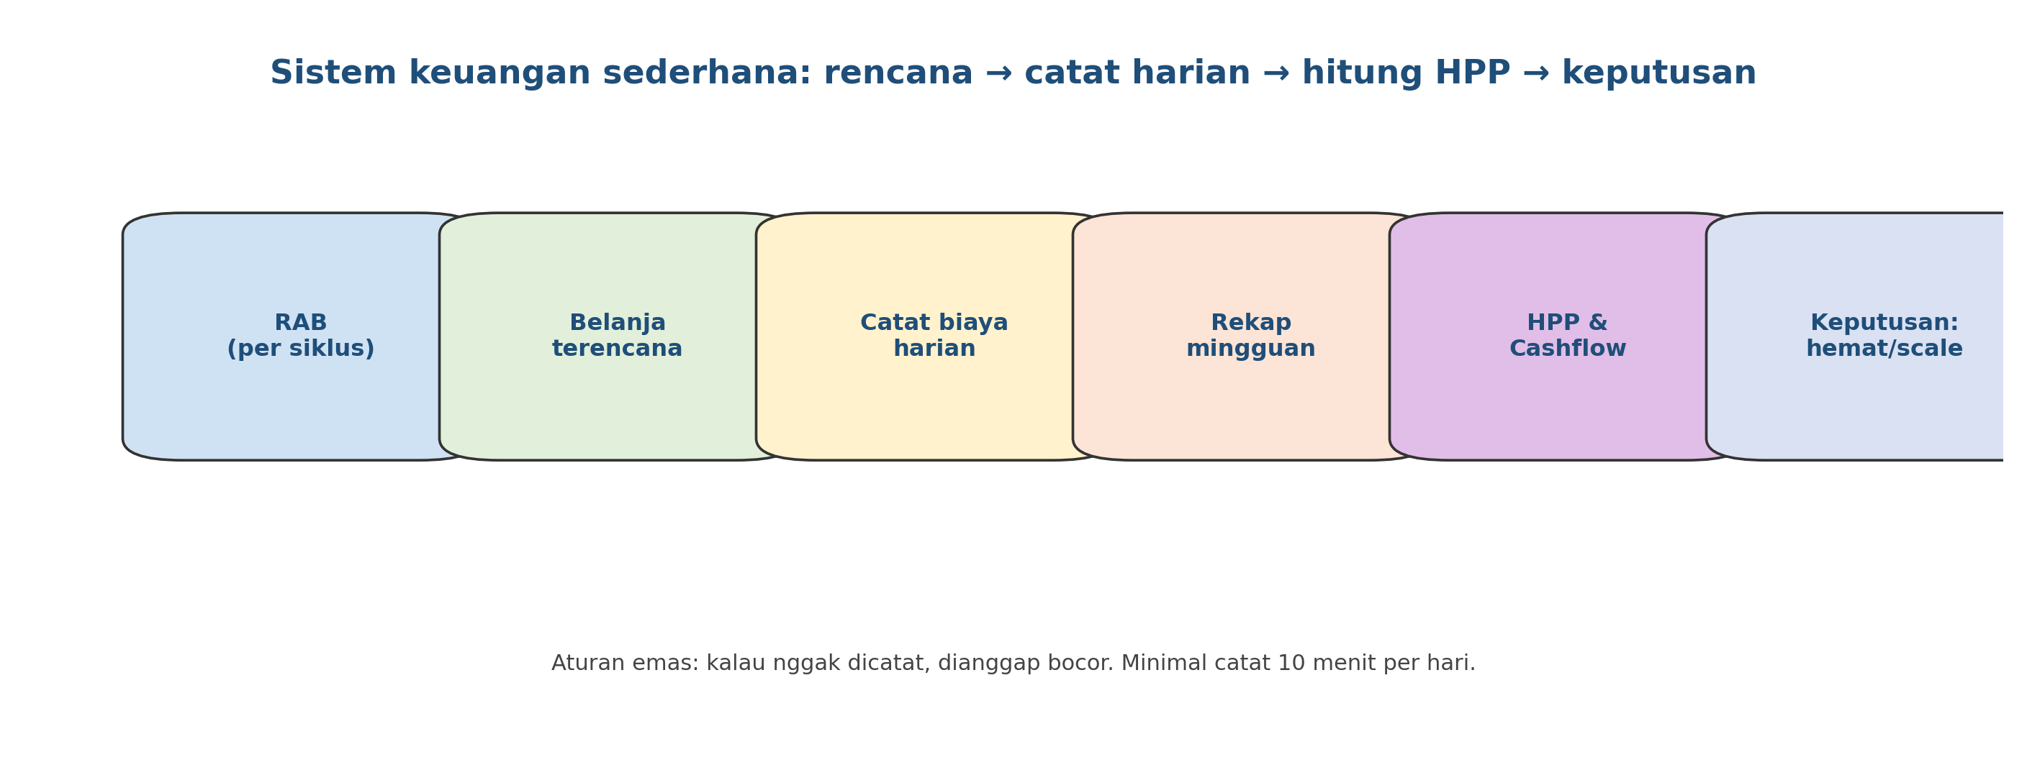

Komponen biaya yang wajib dihitung (sering bikin bocor)
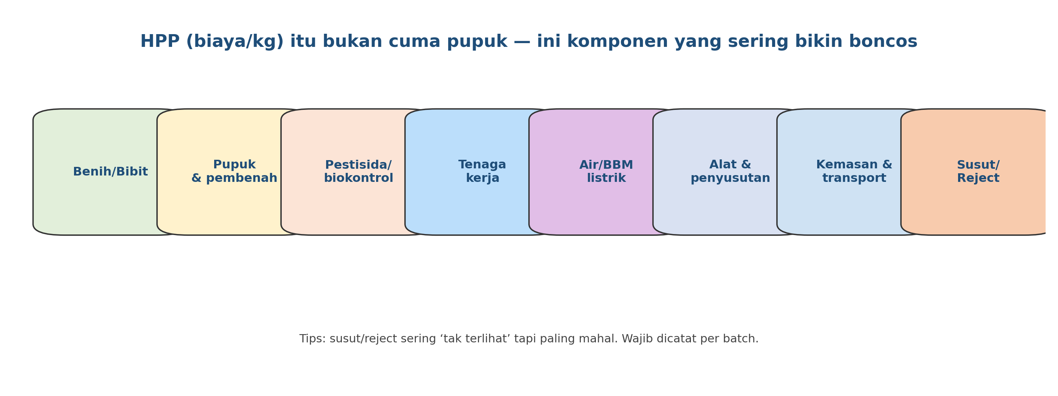

Aturan main yang bikin sistem ini jalan
- Catat biaya setiap hari (10 menit). Kalau nggak dicatat, dianggap bocor.
- Pisahkan biaya per blok/komoditas kalau memungkinkan (biar tahu yang untung/rugi).
- Simpan bukti: nota/foto. Minimal foto nota dan simpan di folder tanggal.
- Rekap mingguan: jangan nunggu akhir musim. Keburu boncos.

Cara kerja yang disarankan (praktis)
1) Buat RAB per siklus (sebelum mulai tanam)
RAB itu bukan supaya rencana selalu tepat, tapi supaya kamu tahu:
• pengeluaran terbesar ada di mana,
• kapan uang keluar paling banyak,
• target hasil panen minimal berapa agar tidak rugi.

Gunakan angka konservatif (lebih aman).
Kategori biaya | Contoh isi | Satuan | Perkiraan jumlah | Perkiraan biaya (Rp) | Catatan
Benih/Bibit | benih padi / bibit cabai / benih kangkung | paket |  |  | sesuaikan varietas
Pupuk & pembenah | Urea/NPK/kompos/dolomit | kg |  |  | bagi per tahap
OPT | biokontrol/pestisida/feromon | paket |  |  | pakai sesuai kebutuhan
Tenaga kerja | olah lahan, tanam, penyiangan, panen | HOK |  |  | catat harian
Air/BBM/listrik | pompa, solar | hari/liter |  |  | sering bocor di sini
Alat & penyusutan | sprayer, selang, perbaikan alat | bulan |  |  | alokasi sederhana
Kemasan & transport | karung/krat, ongkir | kg/trip |  |  | masuk ke HPP
Lain-lain | sewa lahan, iuran, tak terduga | paket |  |  | siapkan cadangan
2) Catat biaya harian dengan kategori yang konsisten
Format paling sederhana:
Tanggal • Blok/Komoditas • Kategori • Item • Jumlah • Harga • Total • Metode bayar • Bukti.

Kuncinya bukan aplikasi canggih, tapi konsisten.
Tanggal | Blok/Komoditas | Kategori | Item | Qty | Harga | Total | Bayar (cash/transfer/tempo) | Bukti (foto/nota)
3) Rekap mingguan: lihat ‘bocor’ lebih cepat
Setiap minggu, rekap minimal:
• total biaya per kategori,
• total biaya per blok/komoditas,
• progres output (tanam/panen),
• estimasi HPP sementara.

Kalau ada kategori yang membengkak (misal BBM/tenaga/OPT), cari 1 penyebab dan perbaiki minggu depan.
Kategori | Biaya minggu ini (Rp) | Biaya kumulatif (Rp) | Catatan penyebab | Aksi perbaikan (1 hal)
Benih/Bibit
Pupuk & pembenah
OPT
Tenaga kerja
Air/BBM/listrik
Kemasan & transport
Lain-lain
4) Hitung HPP & harga jual minimum
HPP (Rp/kg) = total biaya yang relevan ÷ kg yang benar-benar terjual.
Catatan: jangan pakai kg panen kalau banyak susut/reject. Pakai kg yang benar-benar laku.

Harga jual minimum = HPP + margin aman + biaya risiko (misal retur/tempo).
Kalau harga pasar di bawah harga minimum, kamu harus putuskan: kurangi biaya, ganti channel, atau atur volume.
Komponen | Isi angka kamu | Catatan
Total biaya kumulatif (Rp)
Total kg terjual (kg) |  | setelah susut/reject
HPP (Rp/kg) |  | total biaya ÷ kg terjual
Margin aman (Rp/kg) |  | untuk untung & cadangan
Harga jual minimum (Rp/kg) |  | HPP + margin

Peran & tanggung jawab (biar catatan rapi)
Peran | Tanggung jawab inti | Nama | Cadangan
Pemegang kas | Pegang kas harian, foto nota, serahkan laporan
Pencatat | Input catatan biaya & penjualan, rekap mingguan
Koordinator lapangan | Validasi biaya sesuai kegiatan, kontrol pemborosan
Penjualan | Catat penjualan, potongan, retur, tempo bayar

Catatan penting supaya tidak jebol cashflow
- Batasi tempo bayar ke buyer. Kalau harus tempo, pastikan ada saldo operasional minimal.
- Pisahkan uang pribadi dan uang kebun (minimal beda amplop/akun).
- Biaya kecil-kecil (rokok, makan, parkir, tips) kalau sering bisa jadi bocor besar — catat juga.
- Kalau ada hutang/input tempo, tulis jatuh tempo dan cek tiap minggu.

